771219401027 

**АЙТУАРОВА МЕРУЕРТ,**

**№7 «Ер Төстік» санаторлық бөбекжайының тәрбиешісі.**

**Маңғыстау облысы, Жаңаөзен қаласы**

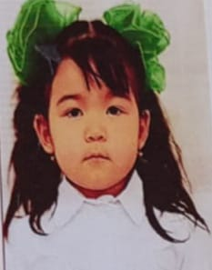

**БЕКЕТАЙҚЫЗЫ АҚМАРЖАН**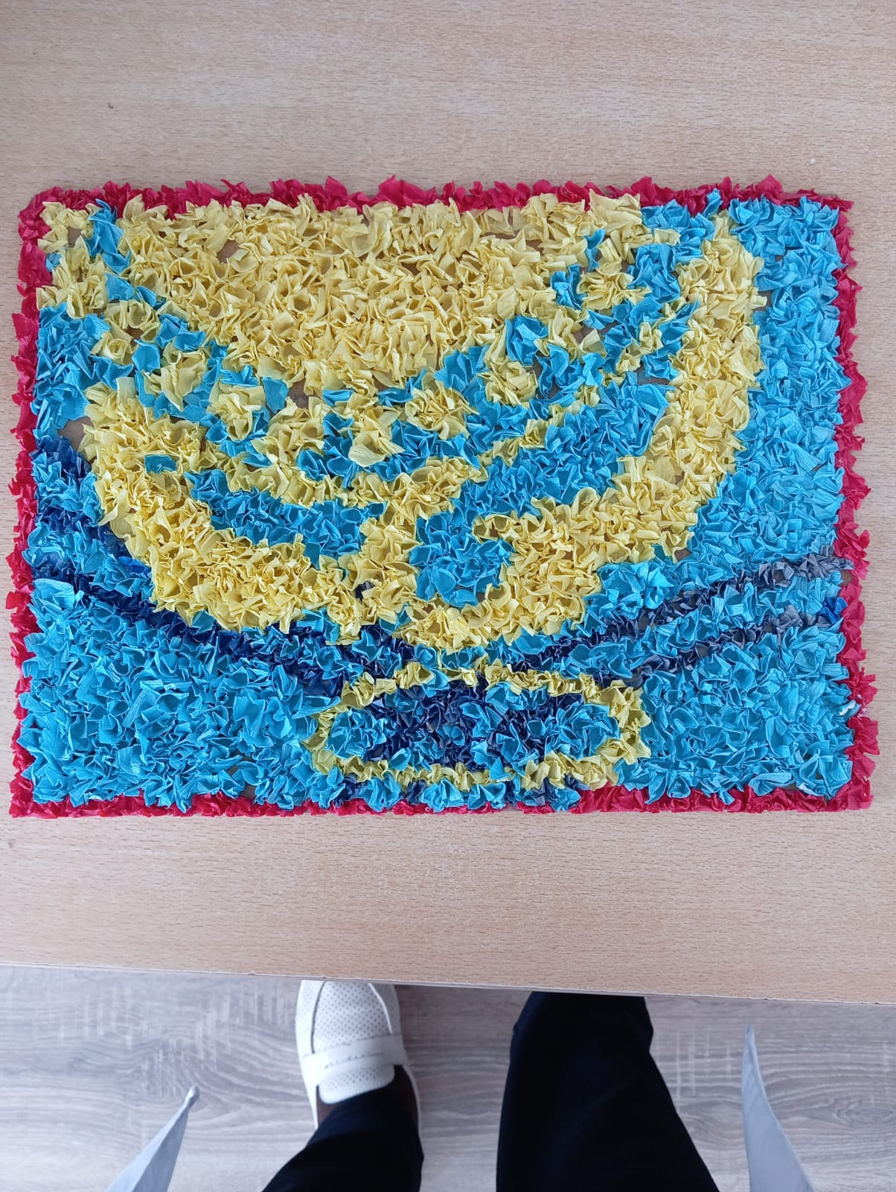

**ҚАЗАҚСТАН ТУЫ**



**ТЕРЛИКБАЙ Аңсар**